Приложение №2
к положению о муниципальном этапе
VII республиканского конкурса на
лучшего классного руководителя
«Самый классный классный -2012»

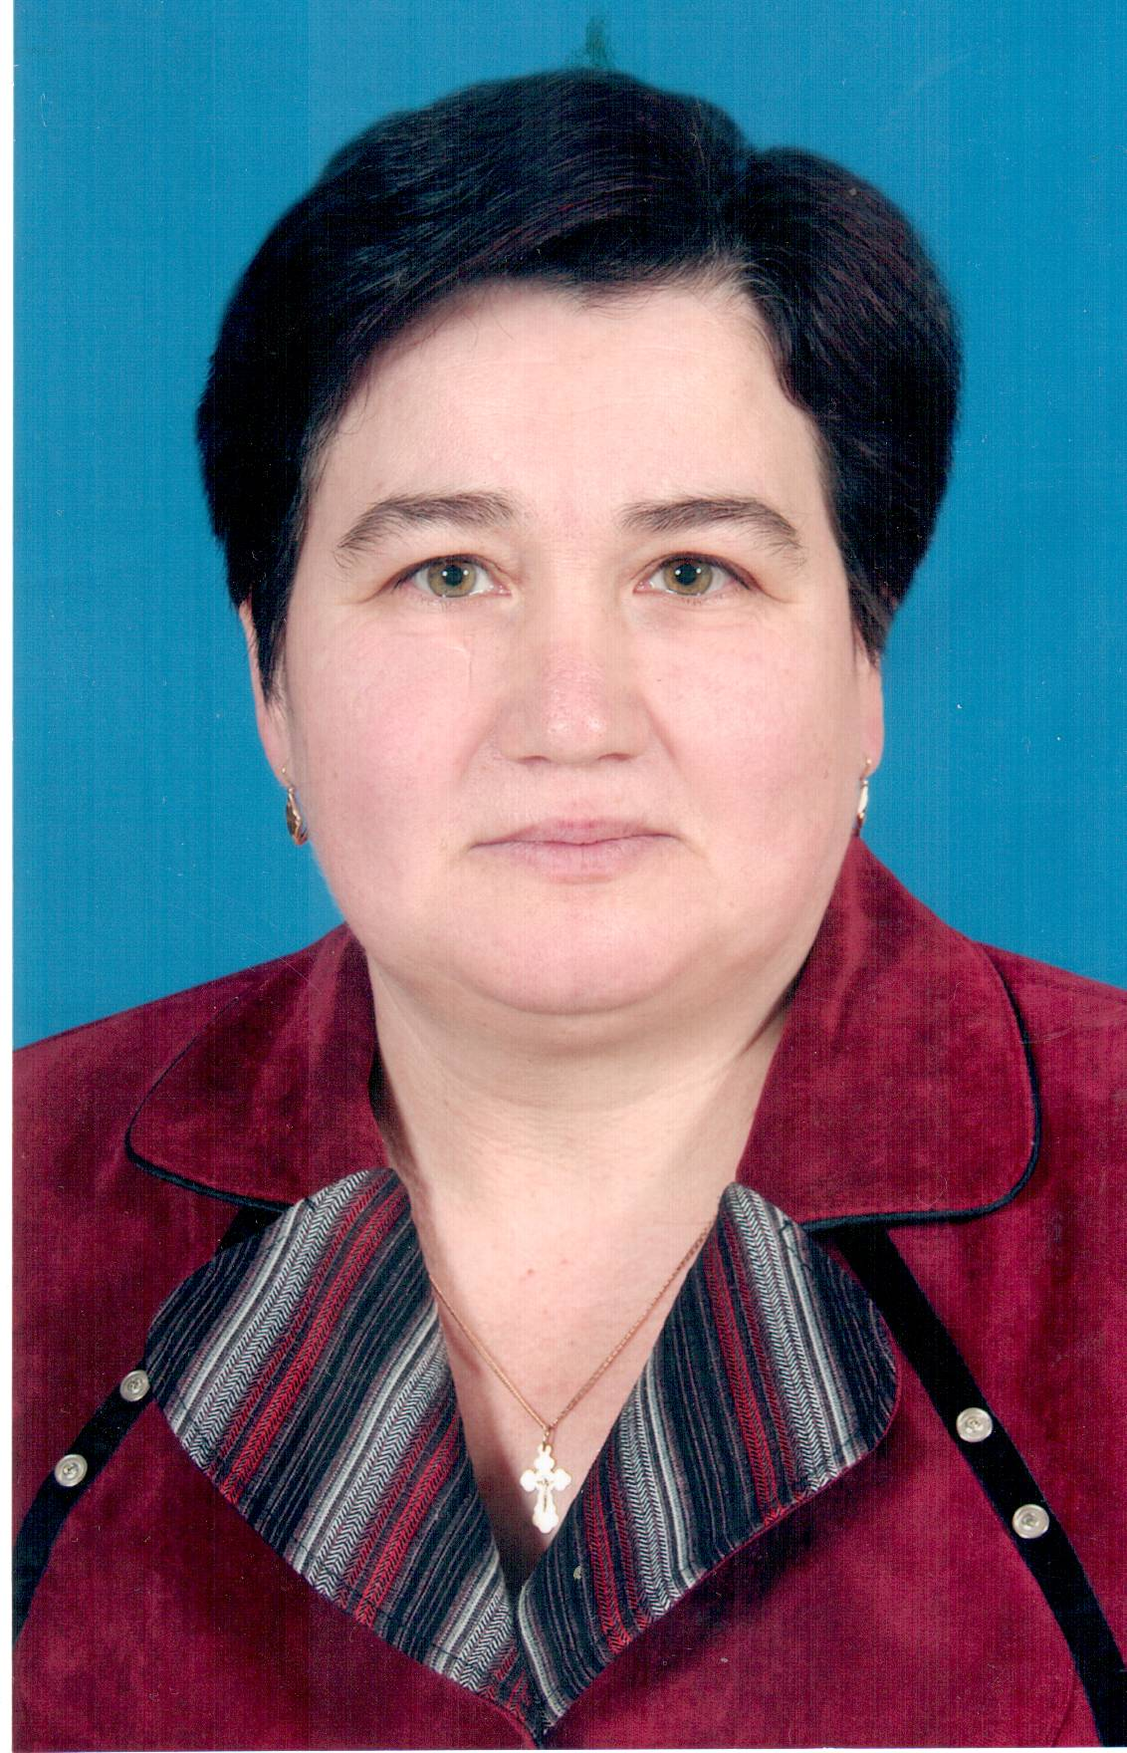 | Информационная карта участника муниципального этапа республиканского конкурса «Самый классный классный-2012»  Волкова  ^{(фамилия)}  Любовь Станиславовна  ^{(имя, отчество)}  (Батыревский , Чувашская)  (наименование района, города Чувашской Республики)

1. Общие сведения
Муниципальное образование | МБОУ БСОШ №1
Населенный пункт | с. Батырево
Дата рождения (день, месяц, год) | 20.03. 1958
Место рождения | с Сугуты, Батыревский район
Адреса в Интернете (сайт, блог и т. д.), где можно познакомиться с участником и публикуемыми им материалами | http://vl4.ru/
2. Работа
Место работы (наименование образовательного учреждения в соответствии с уставом) | МБОУ БСОШ №1
Занимаемая должность, преподаваемые предметы | Учитель английского языка
Классное руководство в настоящее время, в каком классе | 7в
Общий трудовой и педагогический стаж (полных лет на момент заполнения анкеты) | 32года
Квалификационная категория | высшая
Почетные звания и награды (наименования и даты получения) | Награды: Почетная грамота Главы Администрации Батыревского района, Глава администрации Н. И. Глухов;2008г,  Почетная грамота Администрации Батыревского РУО Н. С. Малина 2002г, грамота Сельского поселения.2012г.
3. Образование
Название и год окончания учреждения профессионального образования | 1980 год Чувашский педагогический институт имени И.Я. Яковлева.
Специальность, квалификация по диплому | Учитель английского и немецкого языка
Дополнительное профессиональное образование за последние три года (наименования образовательных программ, модулей, стажировок и т. п., места и сроки их получения) | Курсы повышения квалификации по английскому языку при ЧРИО г. Чебоксары
Основные публикации (в т. ч. брошюры, книги)
4. Общественная деятельность
Участие в общественных организациях (наименование, направление деятельности и дата вступления)
Участие в деятельности управляющего (школьного) совета | Член профкома
Участие в разработке и реализации муниципальных, региональных, федеральных, международных программ и проектов (с указанием статуса участия)
5. Досуг
Хобби | Участие в художественной самодеятельности, легкая атлетика
6. Контакты
Мобильный телефон | 8- 903- 359- 06- 42
Личная электронная почта | volkovalove@gradev.ru
Адрес личного сайта в Интернете | http://vl4.ru/
Адрес школьного сайта в Интернете | http://www.bat1-batyr.edu.cap.ru/
7. Профессиональные ценности
Педагогическое кредо участника | .Профессиональное кредо:  "Увидеть, разглядеть, не пропустить в ребенке все лучшее, что в нем есть, и дать импульс к самосовершенствованию через развитие творчества."
Почему нравится работать в школе | Люблю детей, не вижу жизни без детей
Профессиональные и личностные ценности, наиболее близкие участнику | Любовь к детям, доброта, уважение ответственность.
8. Приложения
Подборка цветных фотографий:  1. портрет 9×13 см;  2. жанровая (с учебного занятия, внеклассного мероприятия, педагогического совещания и т. п.);  3. дополнительные жанровые фотографии (не более 5) | Представляется на компакт-диске в формате JPEG («*.jpg») с разрешением не менее 300 точек на дюйм без уменьшения исходного размера
Интересные сведения об участнике, не раскрытые предыдущими разделами (не более 500 слов)
Не публиковавшиеся ранее авторские статьи и разработки участника, которые он хотел бы опубликовать в средствах массовой информации | Представляется на компакт-диске в формате DOC («*.doc») в количестве не более пяти

Достоверность сведений, представленных в информационной карте, подтверждаю: _____________________ (__Волкова Л.С.__________________________)
(подпись) (фамилия, имя, отчество участника)

«_20___» __03________ 2012___ г.

